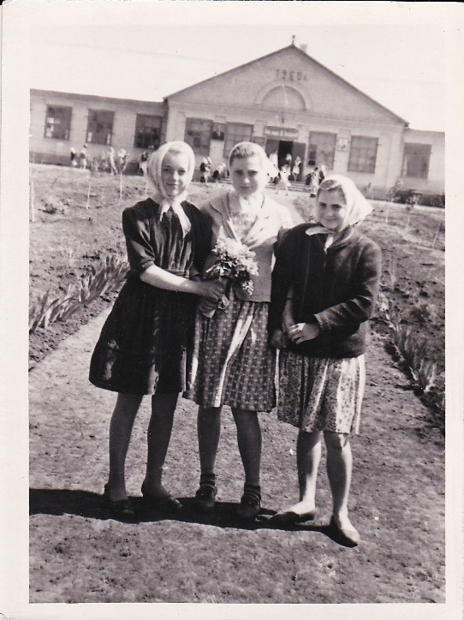

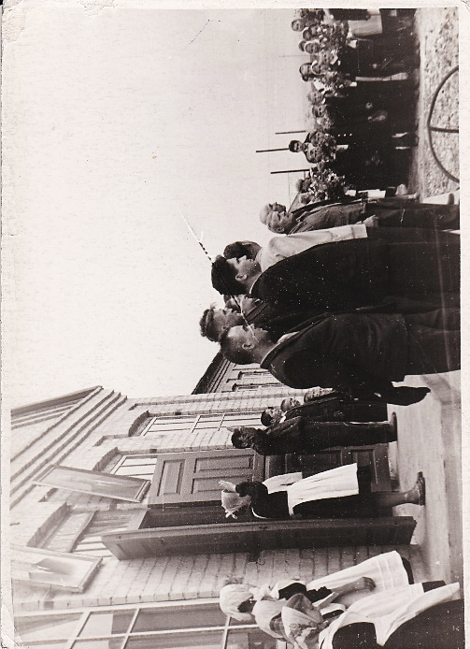
«Жити стало краще, жити стало веселіше…»: побут і дозвілля радянських людей 1960-1980-х рр.

Виконали учні Брагинівської ЗОШ
І-ІІІ ступенів під керівництвом
вчителя географії,
керівника краєзнавчого музею
Євгенії Леонідівни Лукашенко

План:
ВСТУП
ОСНОВНА ЧАСТИНА
- «А пам’ятаєш ми з тобою…» - скарбниця спогадів.
- Ток-шоу «Маю думку».
- Фотогалерея «Це було недавно, це було давно».
ВИСНОВКИ
СПИСОК ВИКОРИСТАНИХ ДЖЕРЕЛ
ДОДАТКИ

ВСТУП
Актуальність: «Жити стало краще, жити стало веселіше…» - про що ми думаємо, коли чуємо цей вислів? Звичайно ж, він одразу викликає у нас спогади, пов’язані з історією Радянського Союзу. Сьогодні населення України все більше починає цікавитися історичним минулим своєї держави: деякі групи займаються історичним туризмом, деякі – досліджують і поширюють культурні надбання, а дехто – опановує царину історичної спадщини нашого народу. Але як би там не було, сторінки історії часто переписують, та пам'ять людську не зітреш. Були в історії України і злети, і падіння, була наша держава і у складі інших країн, і самостійною. В свою чергу, це накладає відбиток як на суспільство в цілому, так і на кожну людину.
До отримання незалежності Україною наша держава була однією з 15 республік у складі Союзу Радянських Соціалістичних Республік (далі СРСР). Сьогодні ж ми – вільна, незалежна, демократична держава, основою якої є українська нація. Минув період «табу» на обговорювання хвилюючих тем. Відтак ми намагаємося сформувати бачення минулого – наратив боротьби за свободу й створення власної держави, через суттєвий етап існування України. На нашу думку, найкращим помічником у цьому може бути лише пам'ять людських поколінь.
Таким чином, нами було обрано тему «Жити стало краще, жити стало веселіше…»: побут і дозвілля радянських людей 1960-1980-х рр.», яка в ході обговорювання тематики дослідження виявилася найбільш хвилюючою та цікавою для учнів. Члени родини часто вдома згадують про моменти з життя періоду Радянського Союзу: чи з ностальгією, чи з розчаруванням, але дітям неодмінно цікаво слухати про те, що було колись. Адже історія – це не лише урок у школі, вона з нами всюди, і як захопливо чути розповіді далеких часів від людей, що на власній долі пройшли цей шлях.
Об’єктом дослідження є культурне життя населення радянського періоду на теренах Брагинівщини.
Предметом дослідження є побут і дозвілля жителів Брагинівської сільської ради часів «відлиги», «застою» та «перебудови» у СРСР.
Метою дослідження є аналіз особливостей житлово-побутових умов, святкувань, їжі, одягу, релігійного життя населення сіл Брагинівської сільської ради (Дніпропетровська область) 1960-1980-х років; формування уявлення про ставлення людей до умов життя в УРСР періодів «відлиги», «застою», «перебудови».
Основні дослідницькі завдання:
– визначити складові побутового життя та дозвілля жителів Брагинівської сільської ради у 1960-1980-х роках;
– проаналізувати особливості повсякденного життя, облаштування оселі, проведення вільного часу, святкувань, різновиду преси для населення сільради зазначеного періоду;
‒ визначити роль пересічної особистості у формуванні радянського суспільства третьої чверті ХХ ст;
Хронологічні межі дослідження охоплюють 1960-1980-ті роки, тобто періодів «відлиги», «застою», «перебудови».
Географічні межі дослідження охоплюють територію сіл Брагинівської сільської ради, Петропавлівського району, Дніпропетровської області, а саме с. Богинівка, с. Шевченка.
Методи дослідження: нами були обрані такі методи дослідження, як робота з музейними матеріалами, опитування населення, анкетування, інтерв’ю з сучасниками подій, збір та аналіз фотоматеріалу. На нашу думку, саме через живе спілкування та анонімне анкетування можливо зробити об’єктивні висновки, а фото стануть додатковим джерелом візуальної оцінки.
Учасники: учениці 8 класу – Малянчук Ірина, Сінгур Радміла, Козлова Валерія; учні 9 класу – Голубкова Олеся, Британ Даниїл.

ОСНОВНА ЧАСТИНА
- «А пам’ятаєш ми з тобою…» - скарбниця спогадів.
Кожна людина має свої спогади, які пов’язані з дитинством, зі студентським життям, весіллям, друзями, співами у хорі, зустріччю однокласників, народженням дитини, купівлею першого магнітофону. І, здається, саме вони дають нам змогу осягнути минуле, уявити яким воно було, згадати події, зробити висновки.
Зважаючи на це, у ході дослідження, ми вирішили провести інтерв’ю з людьми, чия є дитинство, юнацькі та дорослі роки припали саме на період існування Радянського Союзу. Таким чином ми, відповідно до мети нашого дослідження, прагнемо дізнатися, як жили, проводили дозвілля, чим цікавилися пересічні жителі нашого села Богинівки. Інтерв’ю ми вирішили представити у вигляді розповіді.
Спогади Сінгура Василя Григоровича:
«Я народився 7 січня 1951 року. З 1958 по 1966 роки навчався у Першотравенській школі-інтернаті. Потім 2 роки у Придніпровському професійному училищі. У 1970-1971 роках проходив службу у Збройних силах. З 1973 року працював у колгоспі «Комуніст» села Брагинівка (сьогодні – Богинівка). У 1979 році був обраний секретарем комсомольської організації, тому вирішив вступити у 1983 році до Дніпропетровського сільськогосподарського інституту.
У дитячі роки я жив з матір’ю у с. Богинівка, батька не було. Дітей в нашій родині було троє. Мама мала лише початкову освіту, працювала дояркою у колгоспі «Комуніст». Спочатку ми жили у невеличкій хаті, згодом колгосп виділив нам власний будинок, за який ми поступово виплачували гроші. Серед меблів у нас було все необхідне: шафи, ліжка, диван, телевізор, холодильник. Звичайно, все це ми купували поступово.
Раціон у нас був не широким, але і не бідним. З братом і сестрою ми полюбляли борщ, суп, м’ясні страви, часто їли фрукти, рибу, пили свіже молоко. Майже все це було з домашньої грядки, вдома тримали поросят, курей. На свята готували пироги, тістечка, холодець (одна з улюблених страв всієї родини). Ціни на продукти були доступними. Найскладніше з продовольчими товарами було у часи Хрущова, тоді деякі з них були дефіцитними.
Одяг був різноманітним, але завжди старалися носити те, що пасувало. Купити все можна було у магазині, інколи навіть привозили імпортні речі. Але 50% одягу ми шили у ательє, так нам подобалося, адже ціни було доступними і там, і у магазині. Мода змінювалася, тому у різні роки носили різне – від міні до міді та максі. Вишиванок тоді у нас не було. Дівчата у 70-ті роки полюбляли зачіску «каре».
Вільний час наша родина зазвичай проводила у сільському будинку культури, там проводили і вихідні. Традиційно відзначали Новий Рік, День Перемоги, Різдво. На Перше травня та День революції були демонстрації, вони завжди супроводжувалися урочистостями. Мабуть, саме тому, я і досі їх гарно пам’ятаю. Інколи виїжджали на природу з родичами та друзями, ходили до них у гості. Українських традицій теж дотримувалися, гадаю, що більшість населення.
Мені подобалося читати книги, особливо великих класиків. Додому оформляли підписку на газети «Известия», «Правда», журнали «За рулем», «Радянська жінка». До всього ставилися бережливо, мій дядько, наприклад, навіть робив підшивку серій газет та журналів, скріпляючи їх разом, неначе «колекціонував». Кінофільми дивилися радянські, закордонних тоді не показували, часто влаштовували їх перегляд у сільському клубі, туди сходилася вся молодь.
У моїй родині всі були віруючими – християнами, але до церкви ми ходили рідко. Дітей хрестили, але не всіх, тоді цьому чомусь не приділяли великої уваги».

Спогади Голубкової Любові Тимофіївни:
«Я народилася у далекому 1951 році. Коли мені виповнилося 17 років я працювала ланковою, щоранку йшла на поле і полола дану мені ділянку. Кожному робітнику тоді давали для прополки 1 га. З 22 років стала працювати ще й у школі, одночасно з роботою у полі. Працювали багато і тяжко, але це вважалося за норму.
Моя мама була родом з с. Осадче, а тато – з Петропавлівки, районного центру. Коли вони одружилися, то переїхали сюди, до Брагинівки. Мама працювала в садовій різноробочою, а тато к колгоспі «Комуніст» на курятнику, тоді ферми були величезними, роботи всім вистачало. У родині було п’ятеро дітей, але 2 старших померло під час голодомору у 1932-33 роках. Серед усіх, лише один з братів зміг отримати вищу освіту, він навчався на ветеринара.
Спочатку всією великою родиною жилу у невеличкій глиняній хатинці, а у 1964 році за власні кошти тупили територію та побудували просторіший будинок. Серед «розваг» у нас вдома був радіоприймач, звідки дізнавалися інформацію. Пам’ятаю скільки радощів було коли у 1970-х роках батьки купили телевізор, диван та шафи! Не все у нас було, але саме необхідне мали. Наприклад, праска у нас була кам’яна, її ми розігрівали на пічці, а потім прасували, поки не охолоне.
Харчування у нашій сім’ї було, на мою думку, звичайним, їли те, що і всі. На свята вся родина полюбляла холодець, домашню ковбасу. Зазвичай, готували з того, що самі виростили на городі, вдома тримали свійських тварин, а дещо купували в магазині. Ціни тоді були невеликими, але не все можна було і купити. Наприклад, банани та мандарини тоді були у дефіциті, та й кави не було. А в кінці 1980-х років був «сухий закон».
Одяг був у всіх схожий між собою. Повсякденний шили з темної цупкої шерстяної тканини, яка не рвалася роками. А на свято одягали яскраві сукні та костюми. Майже всі речі ми шили: чи вдома, чи у швейних майстернях. Зазвичай, такі послуги коштували до 20 карбованців, а тканину покупали окремо у магазині. Імпортного одягу у нас було мало, адже він коштував більше 100 карбованців, а це було дуже дорого. Мені дуже подобалася спідниця «тетянка» (у складочку), вона тоді була надзвичайно модною. Вишиванки, до речі, теж були, але вигляд вони мали не таких як зараз, та і популярності особливої не набули. Волосся дівчата любили підбирати високо догори, а ще були модні чуби.
Засоби гігієни були не такі різноманітні, як зараз: мило було всього одне – господарське, була пастка і зубна щітка, туалетного паперу не було. Жінкам було до вподоби фарбуватися рожевими рум’янами, губи червоною помадою, майже кожна мала або мріяла про аромат парфумів «Красна Москва».
Вільний від роботи час, у неділю, ми зазвичай проводили гуртом: ходили на танці до клубу, в кіно (дивилися комедії, військові, любовні фільми радянського виробництва). Свят було багато, родина завжди відзначала Дні народження, проводи до армії, весілля. Збиралися всі рідні, друзі, сусіди. На 1 і 9 травня завжди все село збиралося білу клубу та йшли до «Братської могили воїнам-односельцям» вшанувати їх подвиг. Після цього ввечері була «смолоскипна хода» (учні старших класів робили смолоскипи та йшли колоною селом). До речі, ця традиція збереглася і після набуття Україною незалежності.
Читали багато газет і журналів, всі виписували тоді «Радянську жінку». А от православна література тоді була заборонена, її не було у продажу. Наша родина була православною, дітей хрестили таємно. На Великдень і Різдво ходили до церкви дуже рідко (бо не можна було), а після накривали вдома стіл і запрошували гостей. Ми суворо дотримувалися посту.
Жили ми загалом непогано, дружньо, багато спілкувалися з родичами, друзями, сусідами, не так як зараз. Це було добре. Але з негативного часів союзу запам’яталося, як видавали зарплатню продуктами, а не коштами. Було дуже скрутно тоді. Лише багатодітним сім’ям за зниженими цінами продавали одяг та постільну білизну, цим і рятувалися».

Спогади Скрипник Олени Валеріївни:
«Народилася у 1962 році. У радянські часи закінчила середню школу у с. Троїцьке. Навчалася у ПТУ № 8 м. Дніпропетровська. Працювала на фабриці «Дніпрянка», заводі ПМЗ м. Павлоград, а після – шахті ім. І.М. Сташкова. Працювала задля Вітчизни і для радянського народу.
Мій батько був завідувачем ферми та завідуючим гаражем, а мама працювала на фермі. Наша родина мала трьох дітей, у всіх була середня освіта.
Коли я одружилася, то нам з чоловіком під час праці на об’єднання «Павлоградвугілля» дали житло у м. Павлоград. Мали двокімнатну квартиру з усіма зручностями. Серед меблів стінка з шафами, телевізор, пральна машина, електрична праска (коштувала тоді 4,5 рублів).
Родина полюбляла з харчів такі страви, як копчене м'ясо, пельмені, часто купували квас, газовані напої, готували компоти і кисіль. На свята готували холодець, рибу смажену, торт «Медовик», салат «Олів’є», печену гуску. Продукти купували у магазині, дещо передавали батьки з села. Ціни були невисокі: хліб коштував 26 коп., ковбаса копчена – 2,8 рублів, горілка – 3,62 рубля, ковбаса ліверна – 56 коп. У дефіциті були червона ікра, мандарини, банани, апельсини, але інколи, на великі свята, купували. Продовольчої проблеми у нашій сім’ї тоді не було, якщо чогось не вистачало – привозили з м. Москва.
Більшість одягу купували в універмазі, вартість була доступною. Імпортний одяг звичайно був набагато дорожчим. Запам’яталася мода на драпові пальто, фетрові шляпи і чоботи-панчохи. Вишиванок ми не носили, одягу з-за кордону теж не отримували. Модними були стрижка волосся під назвою «Гаврош», зачіска «Буклі». Я фарбувалась тушшю для вій «Ленінградська», губною помадою «Землянічна».
У вільний час мені подобалось ходити на заняття танцями, з рідними ходили в кінотеатр, клуб. Мені подобалися фільми «Табір іде в небо», «Жінка, яка співає», «Фантомас». Від комітету комсомолу та профсоюзу давали безкоштовні квитки на концерти до палацу «Машинобудівників». Читали багато газет («Правда», «Комсомольська правда») та журналів («Крокодил», «Радянська жінка»).
Вихідних днів було достатньо. Свята ми відзначали завжди родиною, ходили на природу до лісу чи на річку. Часто відвідували масові заходи – паради, особливо до Дня Перемоги, Дня солідарності трудящих. Там завжди виступали представники і шахт, і заводів, фабрик. Йшли колонами з прапорами сигналами та світлом фар автомобілів. Одягалися туди завжди у святкове вбрання. Сучасних українських традицій тоді ніхто не дотримувався.
Вірували у православ’я, як і зараз. Але тоді дітей хрестили і до церкви ходили на свій власний ризик, адже партійні організації забороняли.
Думаю, що в радянські часи люди були більш добрішими, більше спілкувалися, не було між людьми сварок через несумісність ідей. Їздили по всьому Радянському Союзу без обмежень: в Білорусь, Прибалтику, Росію».

Спогади Козлової Галини Прохорівни:
«Я народилася в селі Боготол, що в Красноярському краї, Росія. Тато був лісником, а мама дояркою. У нашій родині було шестеро дітей, ми всі закінчили 8 класів, ніхто не отримував освіту далі, а одразу пішли працювати. В дитинстві кожного дня допомагали батькам по господарству, бо вони ходили на роботу, щоб заробити гроші для родини. Коли я стала трішки дорослішою, то ходила на базар продавати яйця, м'ясо, молоко. На ці гроші ми і жили.
Ми з батьками жили в дерев’яному будинку. Коли я вийшла заміж, то ми з чоловіком дізналися, що в Україні почали відкриватися шахти і є робота, тому вирішили переїхати сюди.
Тут житло діставалося людям зазвичай у спадок. Ми ж, пропрацювавши рік на шахті, отримали квартиру. Вихідні дні були, але ми їх не помічали – багато роботи було по господарству. Коли знаходили трохи часу, то ходили до кінотеатру, у клуб або в бібліотеку. Вдома у нас телевізора не було, тому фільми переглядали лише у кіно. Мені подобалися такі фільми, як «Волга, Волга», «Веселі хлоп’ята». Інколи з родиною (в дитинстві) ходили до лісу по ягоди, гриби, кедрові шишки.
На радянські свята (до 1 травня, 9 травня, 7 листопада) традиційно проводили святкування з кульками, плакатами, закликами, парадами.
Наша родина мала невеликий вибір харчів. Зазвичай їли страви з картоплі, яєць, мяса, молока, горіхів, різні каші. Все було з городу, який самі обробляли, та худоби, що тримали вдома. На свята пекли пироги, ліпили вареники та пельмені.
Ціни були великими. Багато продуктів були у значному дефіциті: ковбаса, масло, згущене молоко, гречка. Їх дуже важко було придбати, знижки і «легший доступ» був лише у ветеранів війни або багатодітних сімей. Тож продовольча проблема була, харчувалися ми не дуже добре. Мали не все, що хотілось би. Зараз з цим значно простіше.
З одягом теж було не все просто. Не вередували, коли подовгу доводилось носити одне і те ж, в один час навіть чоботи були одні на кількох членів родини. Ми шили речі самі, купуючи лише тканину. Хоча його і можна було придбати на базарі, але коштував він дуже дорого. Імпортного одягу не було, праски теж. Вишиванок ми не носили. Одягалися звичайно, мало робили різних зачісок (звичною була звичайна гуля); засобів гігієни теж був малий асортимент – користувалися господарським милом і зубним порошком.
Релігія тоді була під великою забороною. Дітей хрестили потайки, викликали священника додому. Різдво і Великдень тихенько святкували вдома з найближчим оточенням, щоб ніхто не дізнався.
Життя було важким…Працювати треба було, не покладаючи рук, аби тільки щось заробити для родини. Багато заборон, а ще й дефіцит «у подарунок». Думаю, що нашим дітям зараз значно легше живеться».

- Ток-шоу «Маю думку».
Анкетування населення показало такі результати:
31-50 років:

51 і більше років:

Разом:

- Фотогалерея «Це було недавно, це було давно».
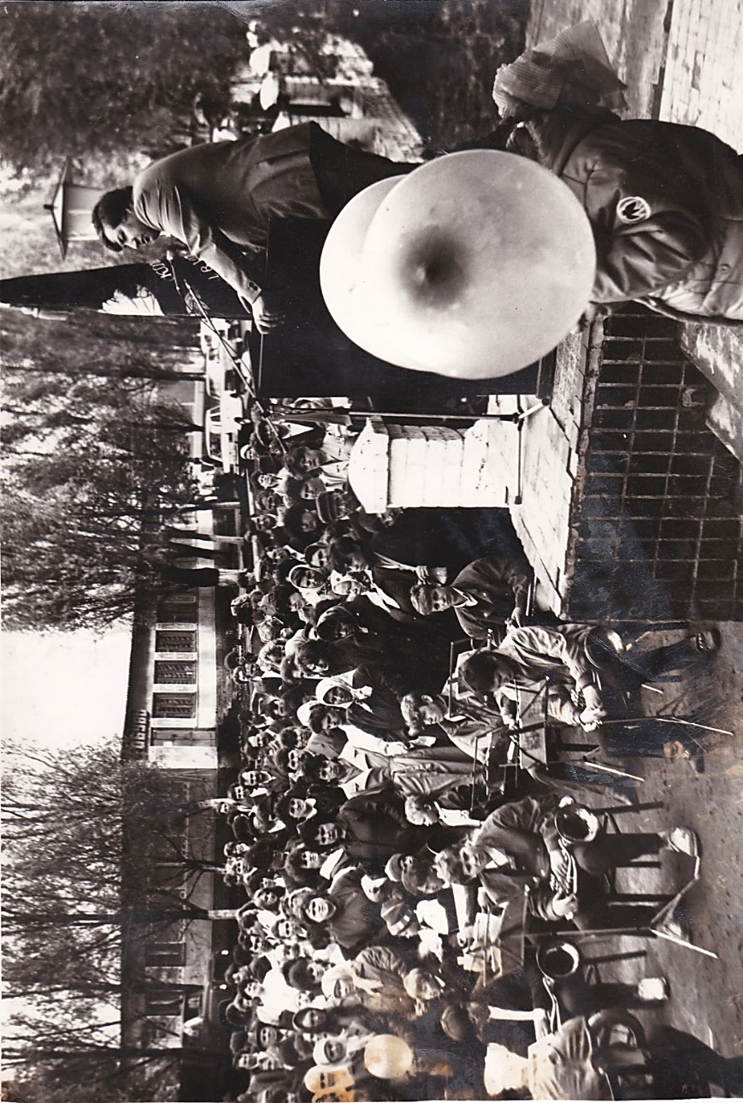
Мітинг біля Будинку культури у с. Брагинівка 7 листопада 1986 року.
Промова голови колгоспу «Комуніст» Рудника Володимира Володимировича
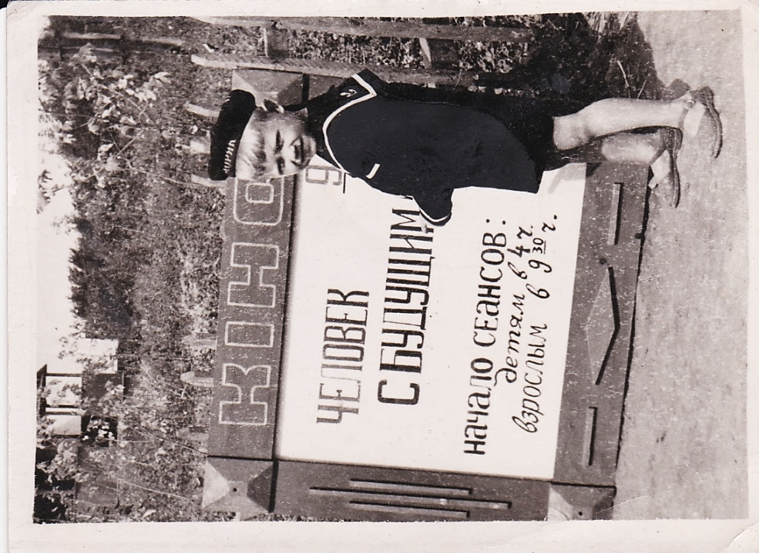
Афіша кінофільму біля будинку культури 1987 р.
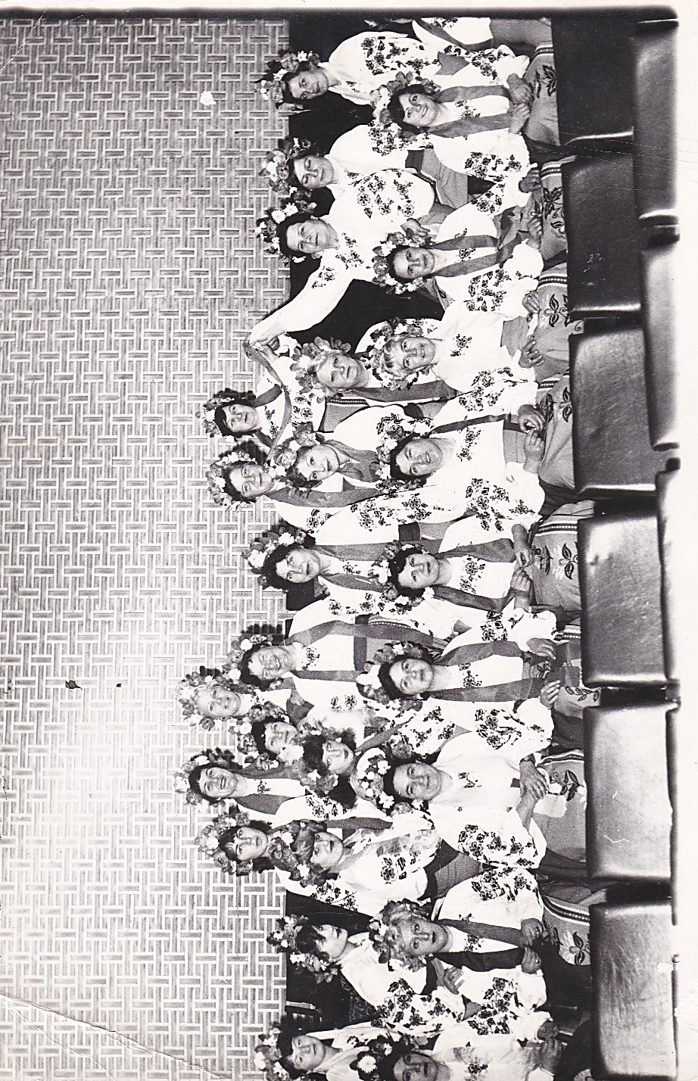
Хор Брагинівської сільської ради колгоспу «Комуніст», 1989 р.
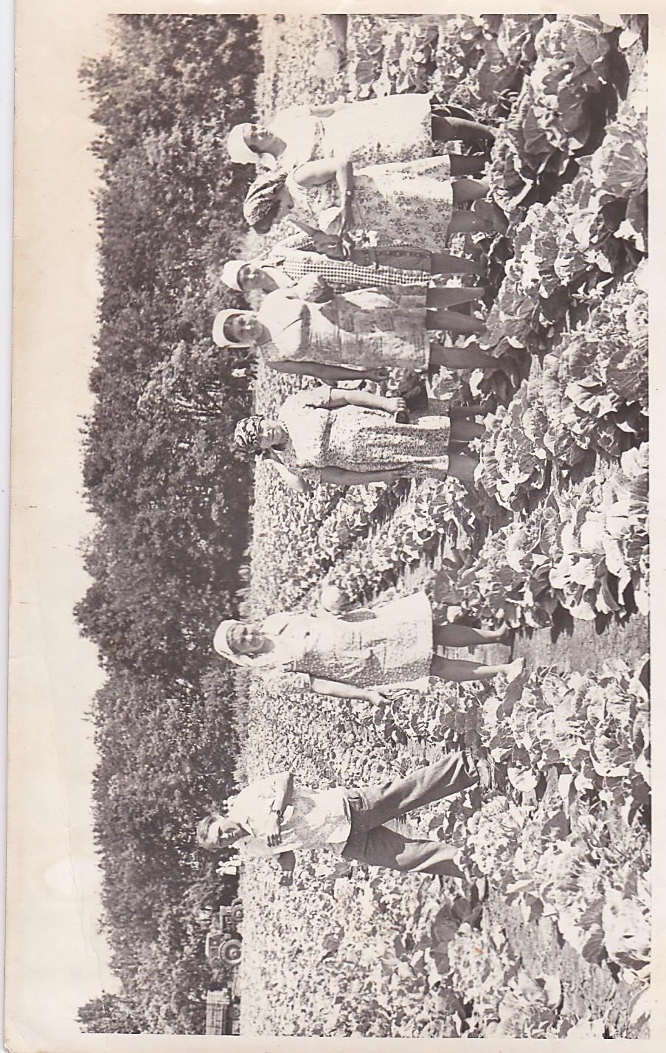
Будні у городній бригаді, 1979 р.
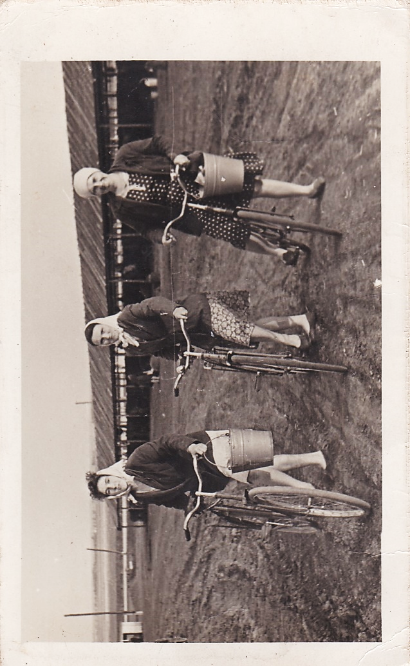
Подружки-доярки колгоспу «Комуніст» , 1976 р.

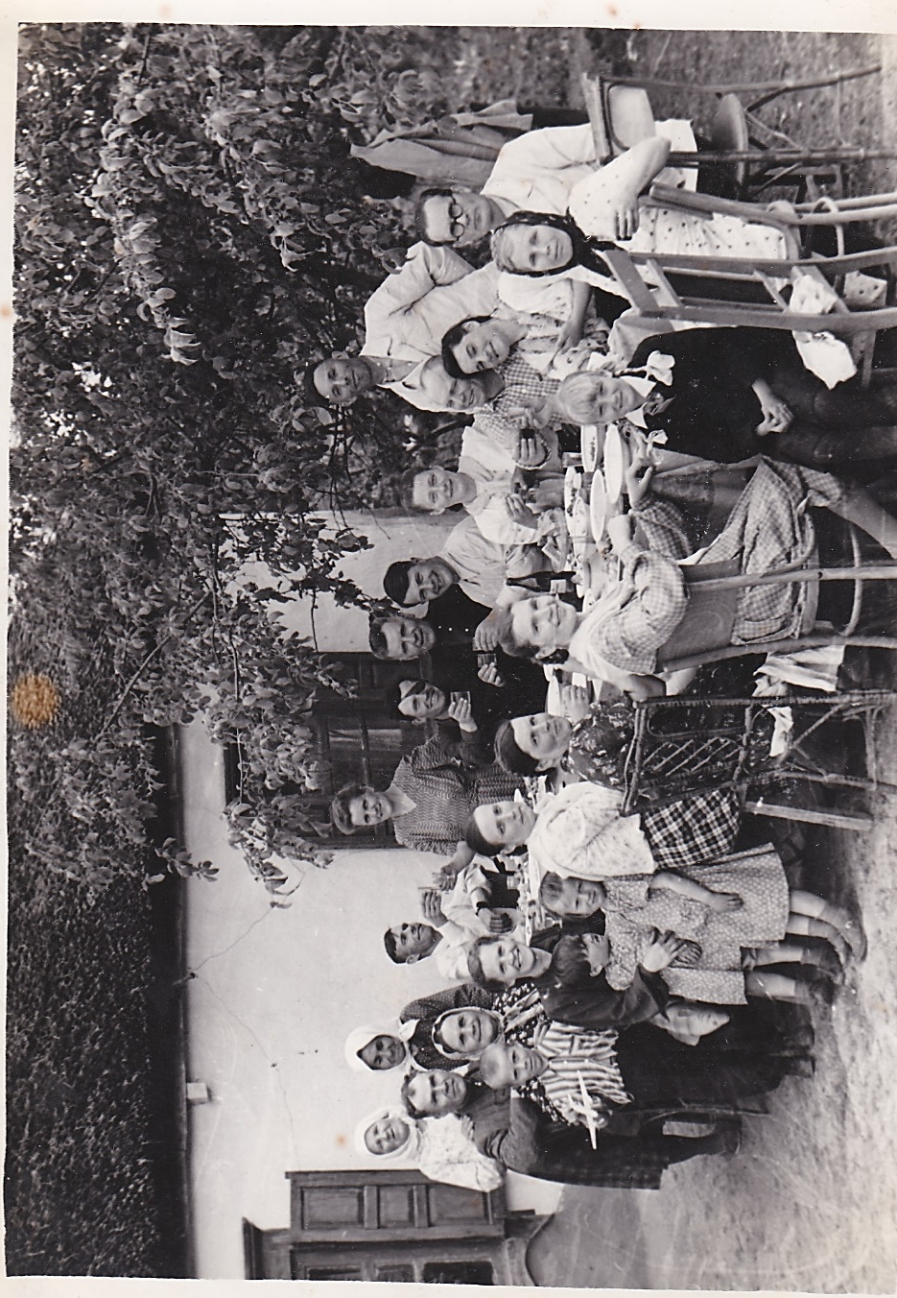
Святкування Дня Перемоги 9 травня 1975 р., с. Олександрівка
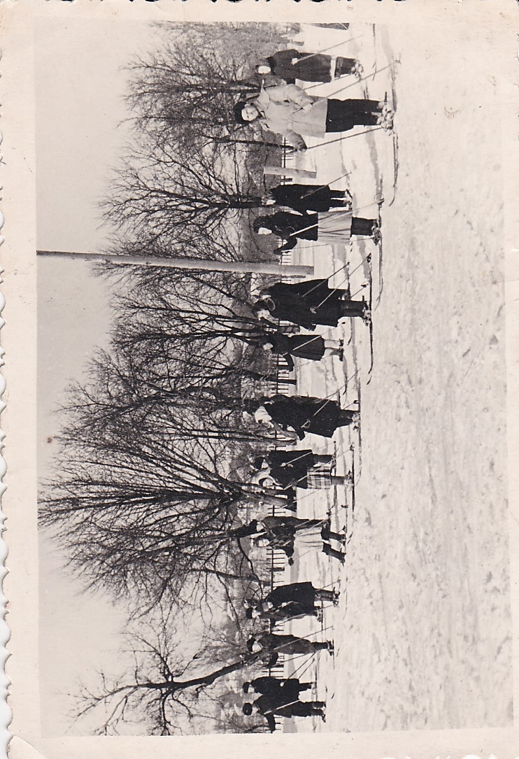
Лижний забіг учнів 7 класу з вчителем фізкультури Сінгур В.Ф.,
с. Брагинівка, 1961 р.
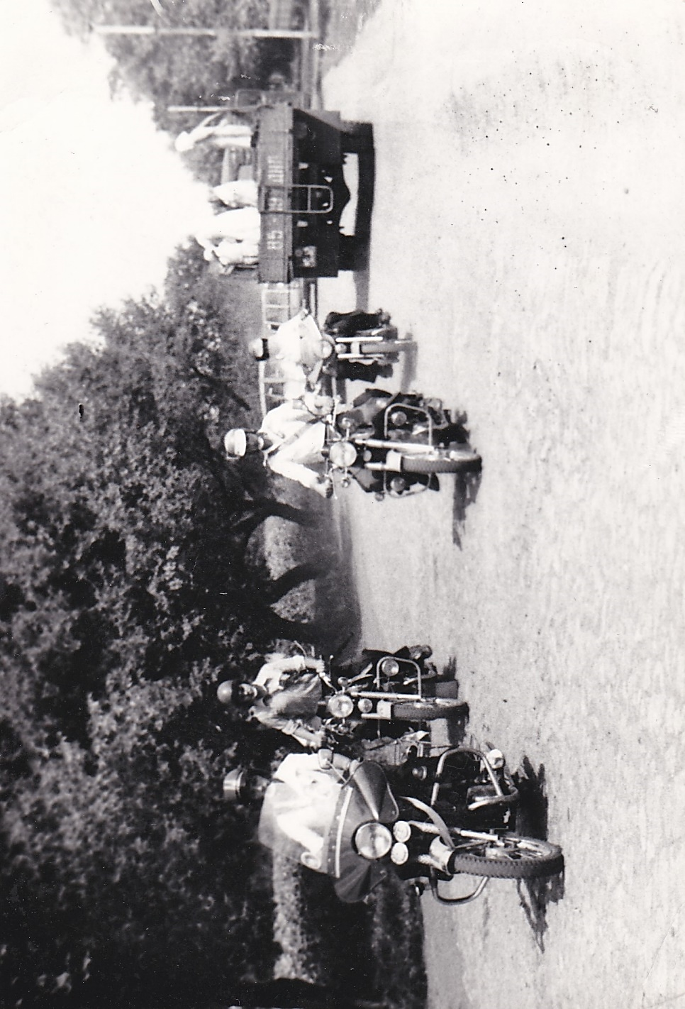
«Зліт байкерів» с. Сонцеве, 1984 р.
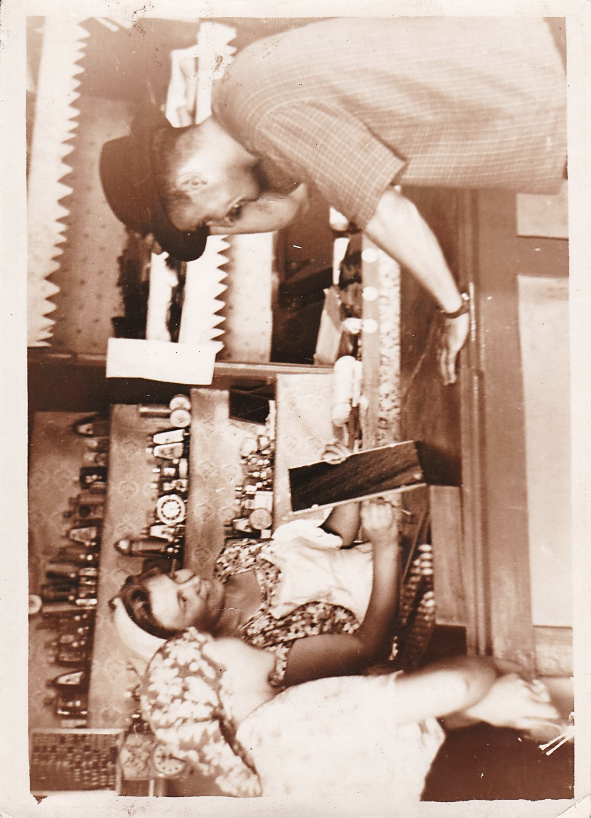
У магазині с. Нововербки, 1984 р.
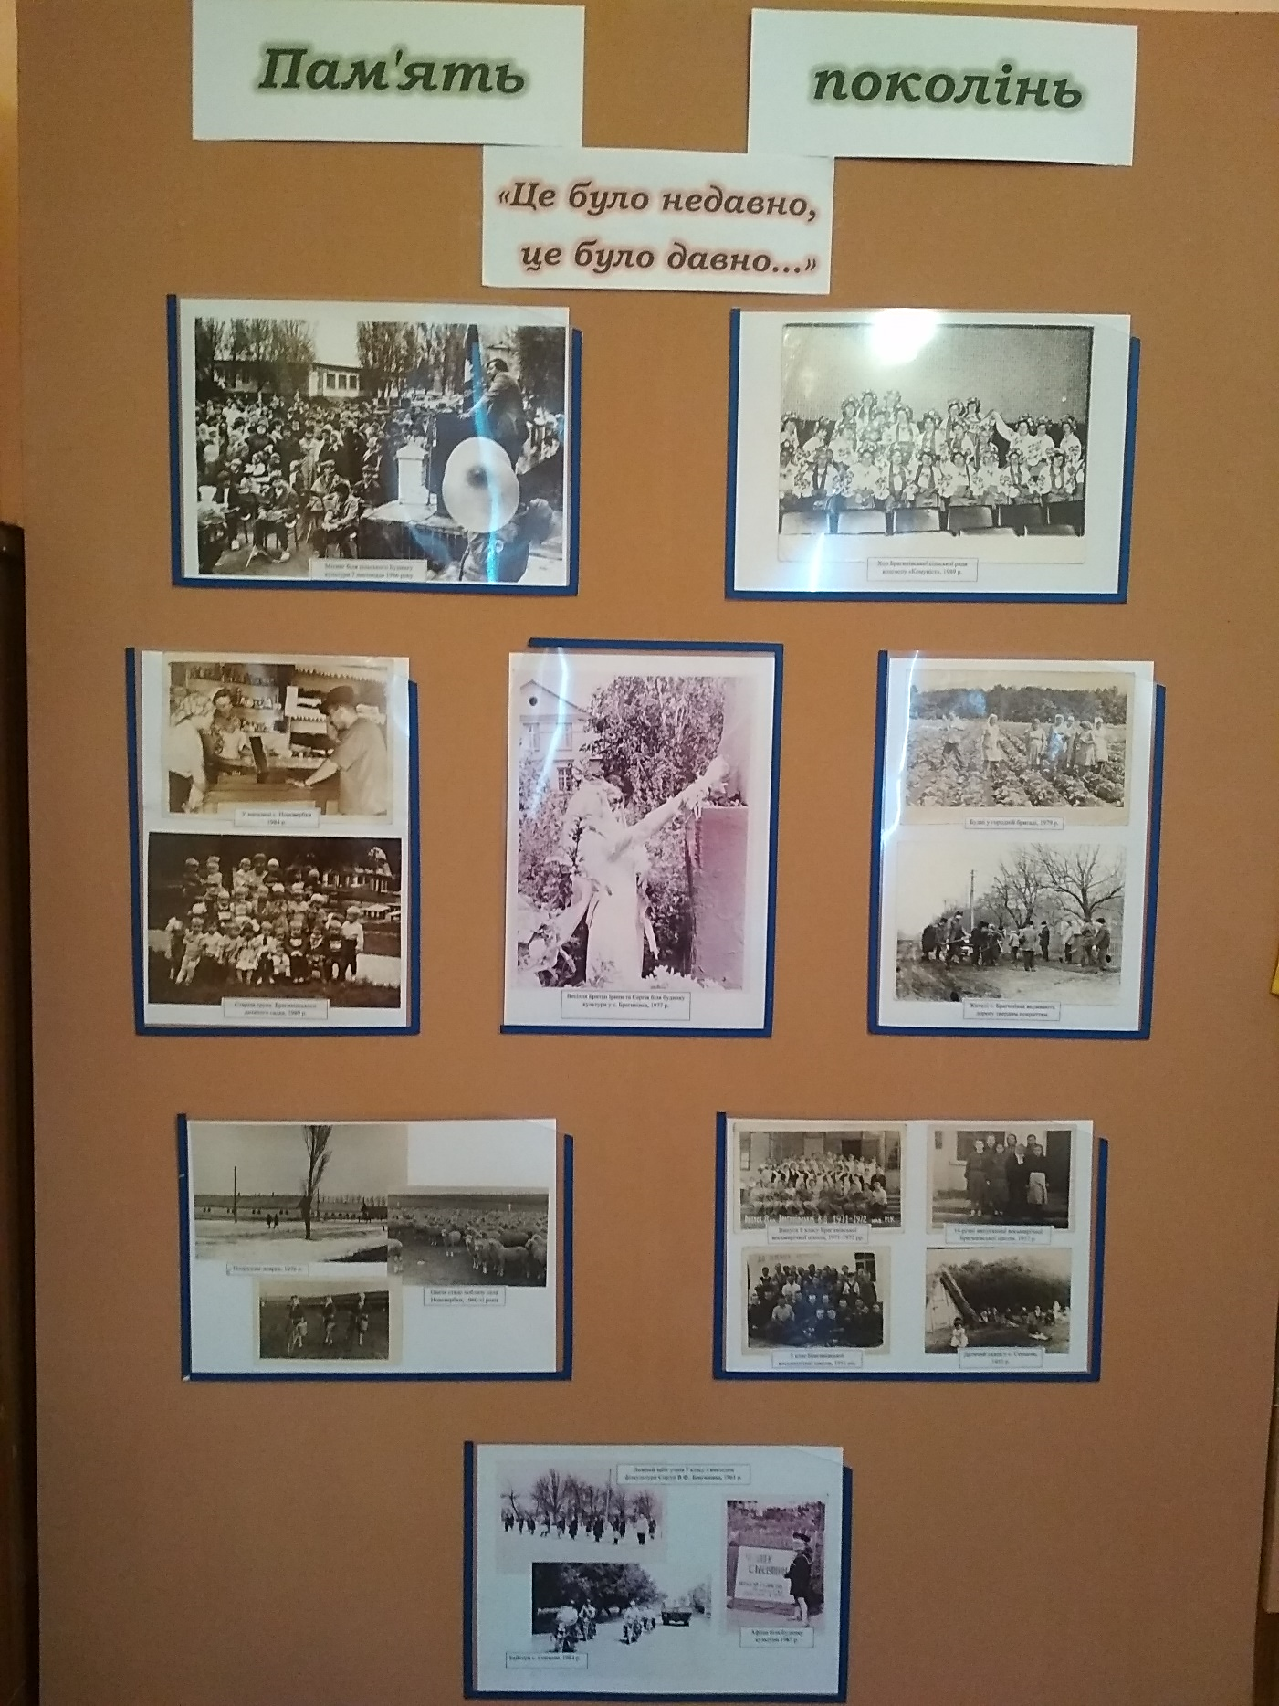
Стенд у Краєзнавчому музеї с. Богинівка, оформлений у результаті зібраного до конкурсу фотоматеріалу
ВИСНОВКИ
Суспільство не може існувати без минулого: щасливі то моменти, чи оплакані гіркими сльозами, але вони є і будуть. Минуло майже 30 років від дати розпаду Радянського Союзу, але пам’ять людей береже спогади про події тих часів. Сьогодні кожен українець може говорити відкрито свою власну точку зору, свій погляд на ту чи іншу подію, без остраху бути покараним, або осудженим. В цьому своя перевага демократичного режиму влади. То чому б не поговорити про історію, а надто – свого життя?
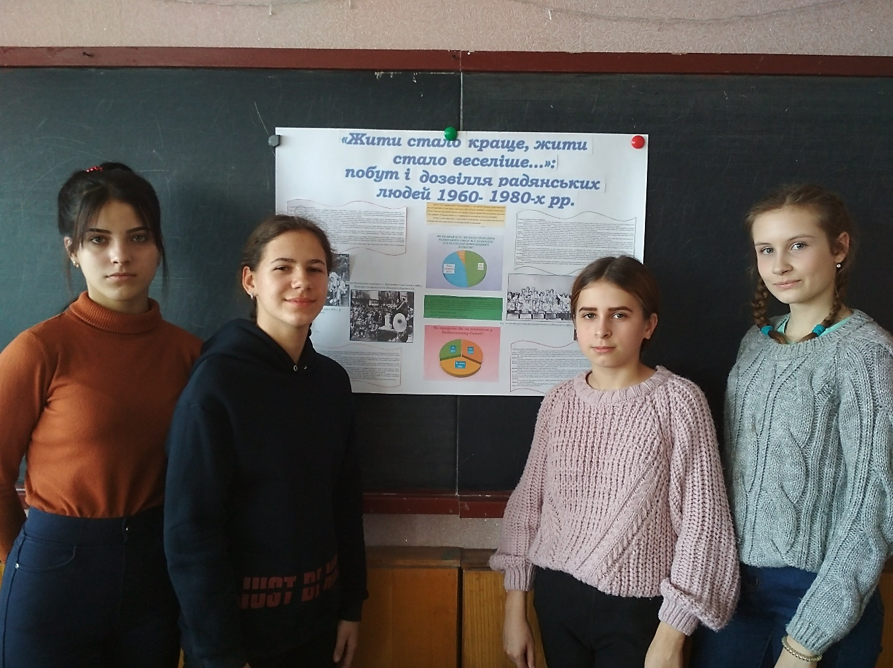
В ході дослідження ми працювали над великою кількістю інформації, бо того вимагає наша тема: «Жити стало краще, жити стало веселіше…»: побут і дозвілля радянських людей 1960-1980-х рр.». Дослідження було проведено на основі роботи з жителями нашої сільради. І ось які результати ми отримали.
Роботу проводили з населенням віком від 30 до 70 років, щоб побачити різницю у осмисленні радянського минулого людей різних вікових категорій. Дехто жив тут від народження, дехто приїхав після навчання на роботу, дехто після одруження.
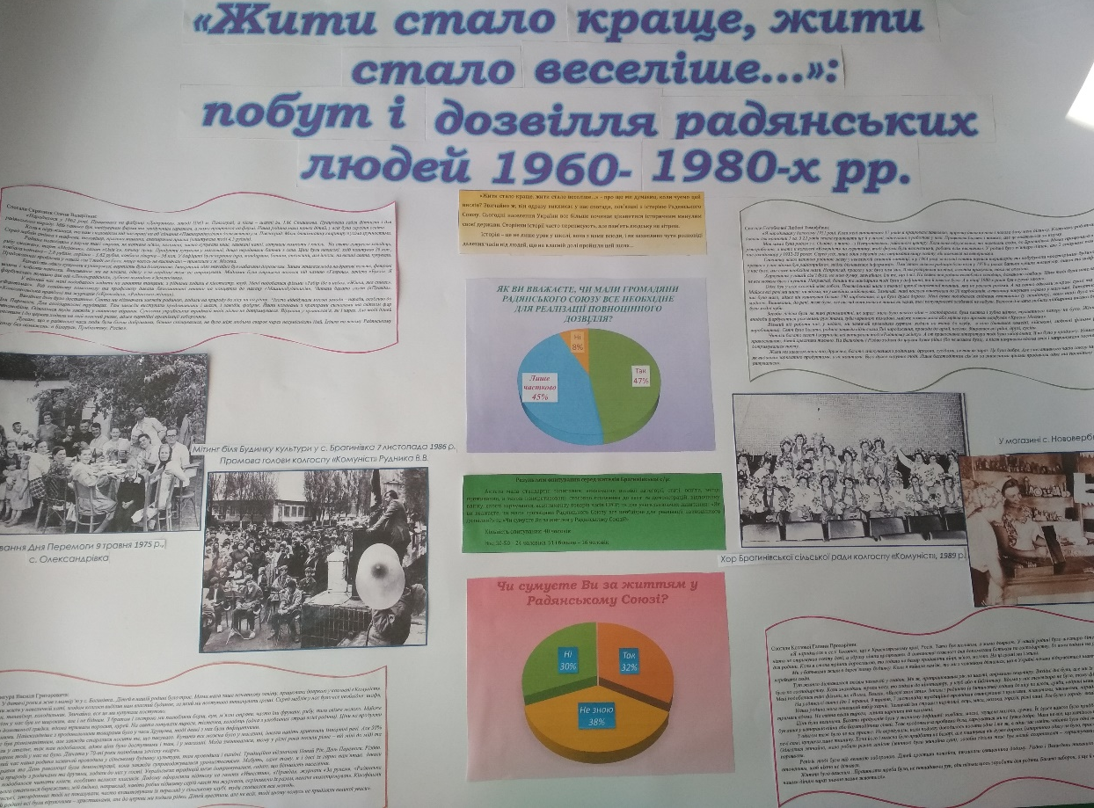
Загалом населення жило при середньому достатку, хто мав зв’язок з містом, жили дещо краще, бо могли отримати «підмогу». Сільські жителі працювали в більшості у колгоспі «Комуніст» за різними професіями, залежно від статі. Будинки купували або за власний кошт, або за допомоги колгоспу (ціна в такому випадку була нижча), хто жив спочатку у місто, то отримували допомогу у купівлі квартири від шахт. У 1980-х роках будинки будували мало не всім селом – люди допомагали одне одному. Меблі і побутові прилади купити було не дуже легко – коштували недешево, був невеликий асортимент, тому купували почергово. Загалом, майже 7/10 родин (за опитуванням) мала у розпорядженні такі прилади, як холодильник, пральна машина, телевізор. Праска була не у всіх, сім’ї з меншим достатком продовжували користуватись старими «кам’яними». Проте, судячи з відповідей, населення с/р не відчуло великого дискомфорту у житлово-побутових умовах. Вони були навчені сприймати такі обставини як належне, тому побутове питання не надто хвилювало.
Більш значний дефіцит брагинівці відчули у забезпеченні продуктами та одягом. Продовольчі товари були представлені дуже вузьким асортиментом, цінова політика була властивою для капіталізму – всюди одна ціна на однакові продукти, але виявлялася вона посильною не для всіх. Більшість харчів були з власної грядки, вирощеної вдома худоби. Дефіцит був на більшість молочних товарів та фрукти. Одяг теж часто був власного пошиву, купували лише тканину. Інколи користувалися послугами кравчині, або могли придбати готове – все залежало від прибутків родини. Оскільки дітей зазвичай у родинах було багато, то і забезпечувати всіх повноцінно було складно. Сільські родини користувалися лише найнеобхіднішими засобами особистої гігієни.
Таким чином, існувала серйозна проблема забезпечення продовольчими товарами та одягом. Сьогодні ми маємо можливість придбати будь-яку річ чи продукт харчування у магазині, самостійно визначаючись з ціновими рамками. У часи Радянського Союзу такого не було передбачено.
Засоби масової інформації теж мали жорстку цензуру. Населення читало багато газет і журналів, найпопулярнішим виявився журнал «Радянська жінка». Кінофільми були лише радянського виробництва, хоча населенню вони подобалися: в них не було сцен надмірної жорстокості, показували те, чим можна було гордитися – патріотичність трудящих, престижність роботи лікарів та педагогів, повагу до ветеранів, старшого покоління. Це позитивно впливало на підростаюче покоління, проте жоден фільм не обходився без вихваляння радянських принципів і норм життя, що підсвідомо виховувало «слухняних громадян». Загалом, про життя далеко за кордоном люди мало знали, тому, мабуть, і не прагнули щось змінити. Невеликі зрушення відбулися лише наприкінці 1970-х, у роки «гласності».
Позитивним виявився рівень спілкування та взаємодопомоги між громадянами. Більшість тих, з ким ми спілкувалися, вважають, що люди тоді були простішими та щирішими, не було яскравих проявів відмінностей між представниками різних соціальних прошарків. Свята завжди відзначали великою родиною, запрошували сусідів, знайомих, тобто збиралося мало не все село. Особливо яскраво відзначали саме радянські свята. Багато спілкувалися між собою, допомагали у будівництві, облаштуванні житла, вихованні дітей. Саме особисті стосунки між людьми викликають у населення приємні спогади того неоднозначного періоду.
Болючим питанням для кожного жителя була релігія. Думка про те, що у СРСР більшість населення – атеїсти, була легко спростована, адже жоден з опитуваних про це не сказав, навпаки, сміливо зізналися, що попри заборону, продовжували хрестити дітей і відзначати Різдво та Великдень.
Отже, ми можемо зробити висновок, що процес переосмислення радянської історії розпочато. Сьогодні населення може відверто говорити про події радянських часів, висловлювати власне бачення перебігу процесів даного періоду. Населення, порівнюючи свої побутові умови з теперішніми, робить висновок на користь «незалежної України», адже зараз набагато реальніше отримати бажаний комп’ютер чи телефон, придбати дитині іграшки та одяг. Дозвілля в радянські часи оберталося навколо свят, приурочених до «слави СРСР», сьогодні ж – все на власний розсуд. Хочеш на відпочинок за кордон, або у кіно на американський фільм? Чому б і ні!
Цінуйте пам’ять, спогади, але робіть висновки, порівнюйте. І не забувайте, що майбутнє лише у ваших руках.

СПИСОК ВИКОРИСТАНИХ ДЖЕРЕЛ
- Інтерв’ю з жителями Брагинівської сільської ради: спогади Сінгур В.Г., Голубкової Л.Т., Козлової Г.П., Скрипник О.В.
- Електронний ресурс. Газета «Українська правда». Радянська людина. Чому ваш сусід сумує за Союзом. Режим доступу: https://www.pravda.com.ua/articles/2018/03/22/7175391/
- Навчальні матеріали до запису поглиблених інтерв’ю в рамках виконання науково-дослідного завдання з курсу «Історія України другої половини ХХ – початку ХХІ століття» / Упорядники Г. Боднар, В. Качмар, О. Лукачук. – Львів, 2017. – С. 21-31.
- Фотокартки родини Чумак, Скрипник, Ткаченко, Ковальових, Міщенко та інших.

ДОДАТКИ
Додаток А. Анкетування для жителів села
- Скільки Вам років?
18-30
31-50
51 і більше
- Яка Ваша стать?
Чоловіча
Жіноча
- Ви проживаєте в Брагинівській с/р:
Все життя
Після одруження або по закінченню навчання
Зовсім нещодавно
- Ваша освіта:
Середня (або незакінчена середня)
Середня спеціальна
Вища
- Чи подобалися Вам свята та демонстрації часів СРСР?
Дуже, хотів(-ла) б і зараз їх відвідати
Ні, я ставився(-лася) до них негативно
Зараз дозвілля можна провести набагато краще
- Як Ваша сім’я відпочивала влітку за часів СРСР?
Кожного року були поїздки на море, в гірську місцевість, до родичів, для дітей можливість поїхати до літнього табору відпочинку
Всього кілька разів за весь час мали змогу кудись поїхати
Ніколи нікуди далеко не виїжджали
- Чи задовольняла Вас якість харчування?
Так, дуже
Нічим не гірше і не краще, ніж сьогодні
Ні, зараз набагато краще
- Чи достатнім, на Вашу думку, був асортимент товарів?
Так, достатній
Обмежений вибір
Ні
- Чи мала Ваша сім’я побутові прилади, такі як холодильник, телевізор, пральна машина, праска?
Так, все було
Мала, але не все
Ні
- Як Ви вважаєте, чи мали громадяни Радянського Союзу все необхідне для реалізації повноцінного дозвілля?
Так
Лише частково
Ні
- Чи сумуєте Ви за життям у Радянському Союзі?
Так
Не знаю
Ні

Додаток Б: Форма для інтерв’ю
Інтерв’ю з ______________________________________________
Дата:
Місце:
Дата народження:
Інтерв’юер:
➢ Розкажіть, будь ласка, про своє повсякденне життя в радянські роки.

Запитання-уточнення, що стосуються таких тематичних блоків:
Родина оповідача: мати, батько, брати і сестри
Розкажіть про своїх батьків. Де і коли вони народилися?
Ким і де працювали Ваші батьки?
Скільки дітей було у сім’ї?
Хто з членів Вашої родини мав освіту? Яку освіту?
Житло
Розкажіть про своє житло? Де жили? Чи змінювали житло? Чи змінювався побут Вашої родини? За яких обставин?
За яких умов можна було отримати житло в радянський період? Яким чином Ви отримали своє житло?
Опишіть інтер’єр помешкання. Які були речі, меблі, техніка вдома? Які покупки найбільше запам’ятались? Чи були в помешканнях радіоприймачі, телевізори, холодильники?
Їжа/Харчування
Що зазвичай Ви їли і пили? Улюблені страви.
Звідки Ви брали продукти?
Якими були ціни на продукти?
Що особливе готували на неділю та свята?
Чи були дефіцитні продукти? Які?
Чи існувала у радянський час продовольча проблема? Як це позначалось на раціоні харчування?
Одяг/зачіски/косметика
Яким був повсякденний і святковий одяг?Які переважали смаки?
Де купували одяг? Якою була вартість одягу?
Де можна було придбати одяг вітчизняного виробництва?
Чи був імпортний одяг? Де його можна було придбати? Скільки він коштував?
Одяг більше купували чи шили? Якщо шили, то де брали тканину? Де саме шили? Скільки коштувало пошиття одягу?
Чи користувалися прасками? Якими були тогочасні праски?
Що вважалось модним одягом у ці роки?
Чи отримували посилки з одягом від родичів з-за кордону? Що саме? Чи носили в радянський період вишиванки?
Якими були модні зачіски того часу?
Якою була косметика та засоби особистої гігієни (мило, зубна паста і щітка, туалетний папір і т. д.)?
Дозвілля / культурне життя
Як Ви проводили свій вільний час?
Чи достатньо було для Вас вихідних днів?
Які свята святкували? Як святкували? Чи були родинні традиції?
Чи ходили Ви кудись із родиною? Куди саме? Улюблені місця.
Які Ви знали заклади громадського відпочинку? Як часто Ви їх відвідували?
Які газети і книжки читали? Радянські, закордонні, заборонені.
Які фільми переглядали? Радянські, закордонні, заборонені.
Чи відвідували Ви театри, кінотеатри, виставки, музеї? Чи організовувались спільні походи (напр. з роботи)? Чи вони якимось чином заохочувались?
Чи організовували сімейні вечори/свята? Як часто? Кого запрошували? Чи ходили в гості? До кого? Як часто?
Державні свята. Які радянські святкування проводились? Опишіть їх.
Чи святкували радянські свята (22 лютого, 8 березня, 1 травня, Жовтневі свята та ін.)?
Чи проводилися паради? Як відбувався парад? Опишіть.
Перерахуйте і опишіть особливі радянські традиції, які Ви запам’ятали.
Чи дотримувалися українських традицій? Хто, на Вашу думку, їх найбільше дотримувався?
Релігійне життя
Яке місце займала релігія у Вашому житті? До якої релігійної конфесії Ви належали? Як часто Ви ходили до церкви? Хто ходив до церкви? Чи хрестили дітей? Хто був ініціатором? Як святкували Різдво і Великдень? Опишіть.
Чи є щось про що не запитали, але що Ви хотіли б розповісти?

